WEBAPP – Cours prog 4ème – Bastien Nicoud

Description

Création d’une petite application web pour créer et partages des fiches techniques de groupes de musique.

Quand un groupe se rend dans une salle pour y faire un concert, il transmet en avance aux organisateurs une fiche technique. Cette fiche permet aux techniciens de préparer la salle et le plateau en avance pour le groupe. On y retrouve des informations générales sur le groupe, le nombre de pistes nécessaires pour sonoriser le groupe ainsi que pleins d’informations sur les micros et leurs emplacements et les différents musiciens avec leurs instruments.

L’objectif de l’application est de permettre au groupe de créer sa fiche technique en ligne, une fois finalisée, il peut partager un lien avec un code PIN pour rendre accessible aux personnes désirées sa fiche technique partout dans le monde.

Base de données

On y retrouve une table pour stoker les utilisateurs, ainsi qu’une table pour les fiches technique avec quelques tables pour différents éléments de chaque fiche.

Les MCD et MLD sont en annexe.

Site map

En annexe.

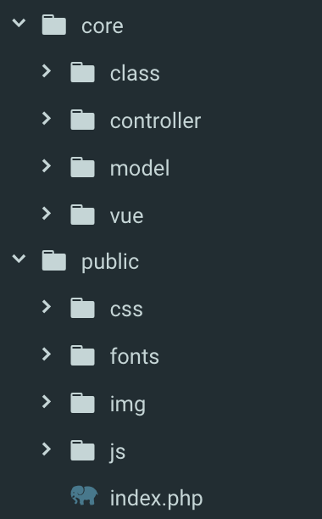Doosiers

Mon app est divisée en deux grands dossiers « core » et « public ».

Core contient tous les scripts utilisés coté serveur, ce dossier ne dois pas être accessible de l’extérieur. Aucuns de ces fichiers ne sont appelés par le navigateur.

Public contient tout ce qui est accessible de l’extérieur, notamment toutes les ressources que le client va pouvoir demander. Il contient un seul fichier php « index.php », toutes les pages demandées seront traitées par ce même fichier.